1. Cắt hình ảnh nút nhiệm vụ “Xác định nhóm kiểm thử” trong sơ đồ mạng AON và lưu nvào tập tin .docx? Nhiệm vụ này có phải và nhiệm vụ tới hạn không? Vì sao?
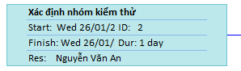
Trong Network Diagram, nhiệm vụ này có:
Start – Finish: Wed 26/01/22 → Wed 26/01/22
Duration: 1 day
Resource: Nguyễn Văn An
Đây là một nhiệm vụ thực hiện trong 1 ngày, không có Duration = 0, nên không phải milestone.
Về tính tới hạn (critical):
Do nó nằm ở đầu chuỗi, kế tiếp dẫn đến các nhiệm vụ sau (Predecessor → Successor nối liên tục) và thời lượng không có slack, nên nhiệm vụ này là critical task.
Kết luận: “Xác định nhóm kiểm thử” là nhiệm vụ tới hạn (Total Slack = 0).

2. Cắt hình ảnh nút nhiệm vụ “Việc thử nghiệm hoàn thành” trong sơ đồ mạng AON và lưu vào tập tin .docx? Đây có phải là nhiệm vụ cột mốc hay không? Vì sao?
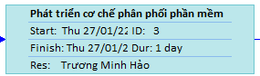
Trong Gantt Chart, Duration = 0 days.
Resource = trống (không phân công người).
Đây chính là mốc (milestone) để đánh dấu kết thúc thử nghiệm.
Kết luận: “Việc thử nghiệm hoàn thành” là nhiệm vụ cột mốc vì Duration = 0.

3. Từ báo cáo tổng quan tài nguyên (Resource Overview), hãy:
a. Lưu biểu đồ thống kê tài nguyên (Resource Stats) vào tập tin .docx?
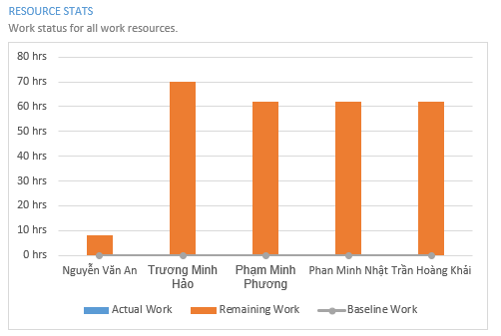
b. Lưu bảng trạng thái tài nguyên (Resource Status) vào tập tin .docx?
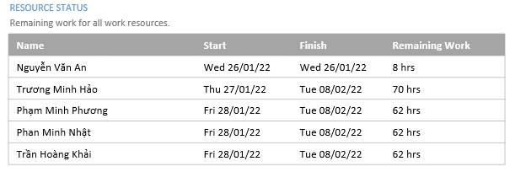
4. Từ báo cáo tổng quan công việc (Work Overview), hãy lưu biểu đồ thống kê số giờ làm việc theo của từng nhiệm vụ (Work Stats) vào tập tin .docx?
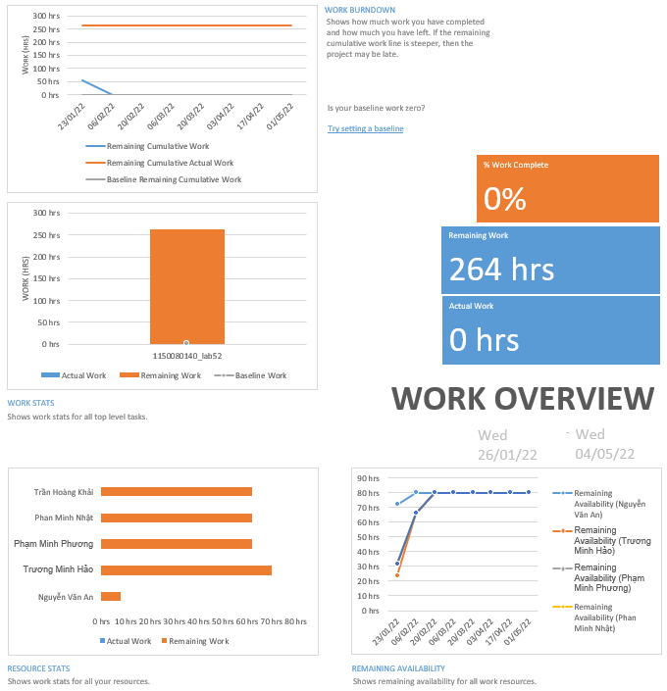
5. Từ báo cáo tổng quan chi phí tài nguyên (Resource Cost Overview), hãy lưu biểu đồ trạng thái chi phí (Cost Status) của tất cả các nhân lực làm cho dự án?
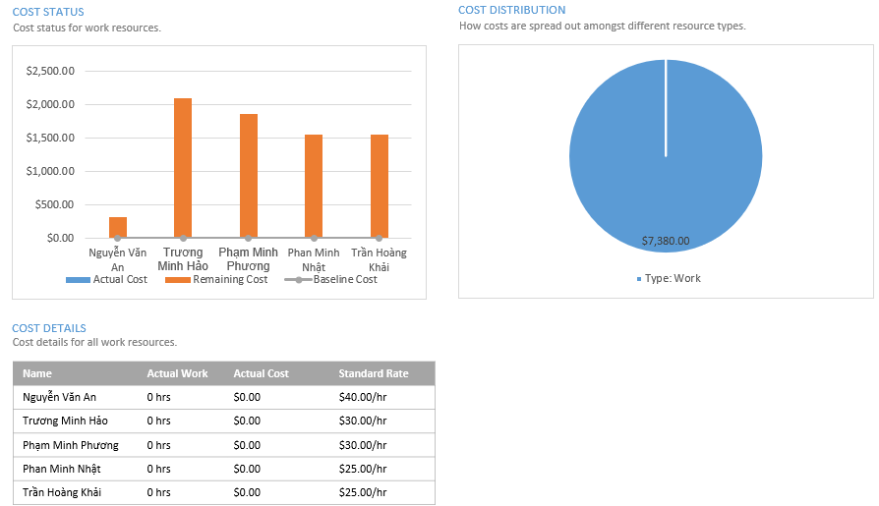
6. Hãy lưu bảng hiển thị các nhiệm vụ tới hạn (Critical Tasks) vào tập tin .docx?
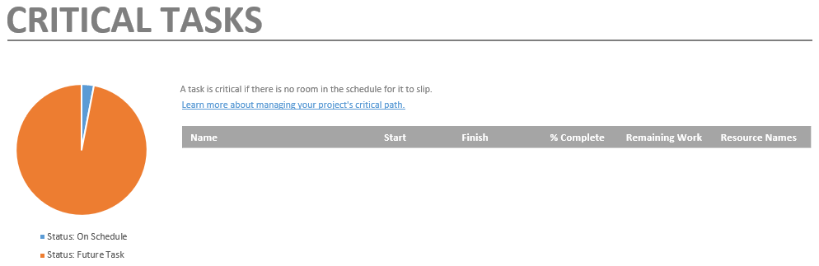
7. Chụp lại màn hình thống kê dự án (Project Statistics for ‘MSSV_S5_E2’) và lưu vào tập tin .docx?
